- Kişisel koruyucu donanım ve güvenlik-uyarı araçlarını kullanınız.
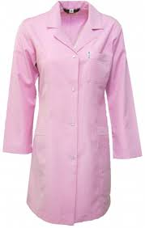 |  | 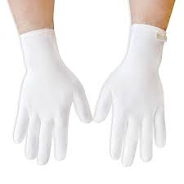 | 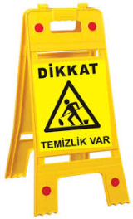
İş Elbisesi | Maske | Eldiven | Güvenlik Uyarı | Koruyucu Ayakkabı/ Kaydırmaz terlik | Emniyet Kemeri

- Temizlik araçlarını hazırlayanız.
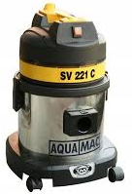 | 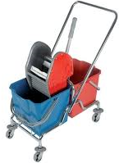 |  |  | 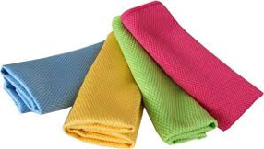
Elektrikli Süpürge | Çift Kovalı Pas paslı Temizlik Arabası | Temizlik Fırça ve Faraşı | Lastikli Paspas Aleti | Temizlik Bezi

- Temizlik/hijyen gereçlerini/kimyasallarını hazırlayınız.
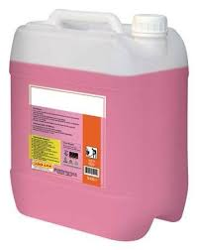 |  | 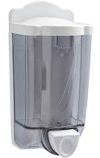 | 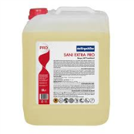 | 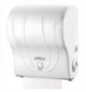 | 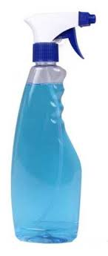
Genel Temizlik Ürünleri Deterjanlar | Dezenfektanlar (Alkol, Asit, Amonyak vb) | Sıvı Sabunlar | Asidik Tuvalet Banyo Temizleyici | Tuvalet Kağıdı ve Kağıt Havlular | Cam Temizleyici

- Temizlenecek alana göre kova ve bez rengi belirleyiniz.
Bölüm | Kova Rengi | Bez Rengi
Tuvalet hariç bütün ıslak alanlar | Sarı | Sarı
Bütün kuru alanlar (kapı, pencere, mobilya, ayna, vb.) | Mavi | Mavi
Tuvaletler ve lavabolar | Kırmızı | Kırmızı
Tablo 1: Otel Odası temizliğinde kova ve bez kullanımı

- Temizlenecek alana göre eldiven rengi belirleyiniz.
Alan | Eldiven Türü | Renk
Temizlik | Plastik | Kırmızı
Evsel Atık Toplama | Plastik | Sarı veya mavi
Kimyasal malzemeler | Toplama Kumaş üzerine kauçuk kaplı | Turuncu
Tablo 2: Otel Odası temizliğinde eldiven kullanımı

- Güvenlik için gerekli önlemleri alınız, çalışma alanına, bilgilendirici uyarı levhalarını koyunuz.
- Temizlik araç gereçlerinin kullanma talimatına uyunuz. Yönetimin bilgisi dışında temizlik maddesi kullanmayınız.
- Islak zemin temizliğini yaparken kaymayan ayakkabılar giyiniz.
- Kimyasal temizleyiciler kullanırken uygun renkte eldiven giyiniz ve maske takınız.
- Kesinlikle dezenfektan solüsyonları deterjanla karıştırmayınız.
- Dışarı doğru uzanarak temizlik yapılması gerekiyorsa emniyet kemeri kullanınız.
- Temizliği temizden kirliye doğru yapınız.
- Ilık su içerisine yüzey temizleyici karıştırarak temizlik sıvısı hazırlayınız. Temizlik solüsyonunu temizlenen bölgenin risk durumuna göre hazırlayınız.
- Zeminde halı varsa elektrikli süpürgeyi hazırlayınız, süpürgenin toz torbalarının dolu olup olmadığını kontrol ediniz, gerekiyorsa değiştiriniz. Elektrik kablolarının sağlamlığını kontrol ediniz, KKD kullanarak süpürme işlemini gerçekleştiriniz.
- Sert zeminlerde temizlik fırçası ve faraş kullanarak kaba temizlik yapınız.
- Mermer, seramik gibi malzemelerden yapılmış sert zeminler, kullanım yoğunluğuna göre sık sık uygun kimyasallarla paspaslayınız. Periyodik olarak makinalarla yıkayınız.
- Kapıları, yüzeye uygun temizleyici ile siliniz.
- Kapı kollarının, metal ayak, askı vb. gereçlerin temizliğini gerçekleştiriniz.
- Ayda bir gün duvarların temizliğini asidik içermeyen uygun temizleyicilerle yapınız.
- Tavanları kontrol ederek varsa örümcek ağlarını temizleyiniz.
- Merdivenleri fırça ve faraş kullanarak temizleyiniz, hazırlanan temizlik sıvıları ile paspaslayınız.
- Merdiven korkuluklarını kullanım yoğunluğuna göre sık aralıklarla temizleyip parlatınız. Periyodik olarak özel kir ve yağ çözücülerle temizleyiniz ve parlatma işlemi yapınız.
- Aydınlatma ve Havalandırma Sistemlerinin nemli bezle tozunu periyodik olarak alınız.
- Cam, ayna gibi yüzeyleri özel kimyasalla ve uygun araçla temizleyiniz.
- Radyatörlerin günlük olarak nemli bezle tozunu alınız, radyatör fırçası kullanarak haftalık olarak aralarını temizleyiniz.
- Perdeler ve Oturma Gruplarının, günlük, vakumlama yöntemi ile tozlarını alınız ve leke kontrolü yapınız.
- Temizlenen alanları havalandırınız.
- Gün içerisinde kullanım yoğunluğuna göre kontrol ederek kirlenen alanları temizleyiniz.
- Nemli bez ve uygun dezenfektan kullanarak masaların, dolapların, sehpaların, koltukların ve büro araçlarının (bilgisayar, yazıcı, fotokopi, telefon vb.) temizliğini gerçekleştiriniz.
- Bilgisayar ve donanımları, aydınlatma sistemleri, prizlerin tozları, elektrikli araçların temizliği ile ilgili kurallara dikkat edilerek, temizleyiniz.
- Tabloların tozunu nemli bezle alınız, metal çerçeveleri, özelliğine uygun kimyasallarla haftada bir parlatınız.
- Televizyon, buzdolabı, saç kurutma makinesi v.b. elektrikli eşyaları temizlemeye başlamadan önce fişini çıkarınız daha sonra nemli bez ve uygun temizlik sıvısı ile temizleyiniz.
- Klozet, lavabo ve muslukları/armatürleri özelliğine uygun malzeme ile temizleyiniz ve dezenfekte ediniz. Kullanacak dezenfektanların saklama koşullarına ve son kullanma tarihlerine dikkat ediniz.
- Banyo ve duşları kaba kirinden arındırınız.
- Fayansları yıkadıktan sonra kuru bezle siliniz.
- Çöp kovalarını boşaltınız, temizleyiniz ve temiz çöp poşeti takınız.
- Giderleri temizleyiniz ve dezenfekte ediniz.
- Temizliği yapılan lavabolara yeterli miktarda sabun ve havlu koyunuz.
- Kişisel temizlik ve hijyen ürünlerinden eksilenleri tamamlayınız.
- Tuvalet fırçalarını haftalık periyodlar halinde özel ilaçlarda bekletilerek dezenfekte ediniz.
- Temizlik faaliyetlerini yaparken ergonomi kurallarına uyunuz.
- Temizlik işleminden sonra tüm araç, gereçleri tekniğine uygun olarak toplayınız, uygun şekilde yıkanıp kurutunuz ve günlük bakımlarını yapıldıktan sonra depolara yerleştiriniz.
- Yapılan tüm işler tamamlandıktan sonra genel kontrol yaparak eksiklik varsa düzeltiniz.
- Güvenlik riskleri ortadan kalktığında temizlikle ilgili uyarıcı işaret ve levhaları kaldırınız.

Yukarıda Belirtilen ve 44 Maddeden oluşan KURUM KONAKLAMA BÖLÜMÜ OTEL ODASI, KORİDOR ALANI TEMİZLİK TALİMATI, maddeleri ile ilgili anlatım yapıldı ve uygulamalı gösterildi. Ayrıca bu talimatı okudum, anladım, bilgi edindim. Bu Talimata uyarak çalışmalarımı sürdüreceğimi, uymamam durumunda sorumluluğun şahsıma ait olduğunu kabul ve taahhüt ederim……/02/2021

TARİH:……./……../202..
TEBLİĞ EDEN : TEBELLÜĞ EDEN:
Yukarıdaki maddeler uygulamalı anlatıldı, Yukarıdaki maddeler şahsıma uygulamalı gösterildi ,
Yüzlerine okundu ve talimatın bir örneği anlatıldı, Bilgi edindim ve talimatın bir örneğini elden
kendisine elden verildi. teslim aldım.

İmzası :
T.C. Kimlik No :
Adı, Soyadı :
Görevi :

